**Информация к проекту решения по заявлению:**

**1.4 Общество с ограниченной ответственностью «Биском»**

**Земельный участок:**

кадастровый номер **54:35:014180:3374**;

местоположение: Российская Федерация, Новосибирская область, город Новосибирск, **Дзержинский р-н,** Бориса Богаткова; площадь 1320 кв. м.; планшет № 2363, 2364

**Зонирование:** зона делового, общественного и коммерческого назначения (ОД-1), подзона делового, общественного и коммерческого назначения с объектами различной плотности жилой застройки (ОД-1.1)

**Заявленные требования:** *в части:*

*уменьшения минимального процента застройки с 25% до 7%;*

*уменьшения минимального отступа от границ земельного участка с 3 м до 1 м со стороны земельного участка с кадастровым номером 54:35:014180:9.*

**Планируется: реконструкция существующего объект капитального строительства – автозаправочной станции.**

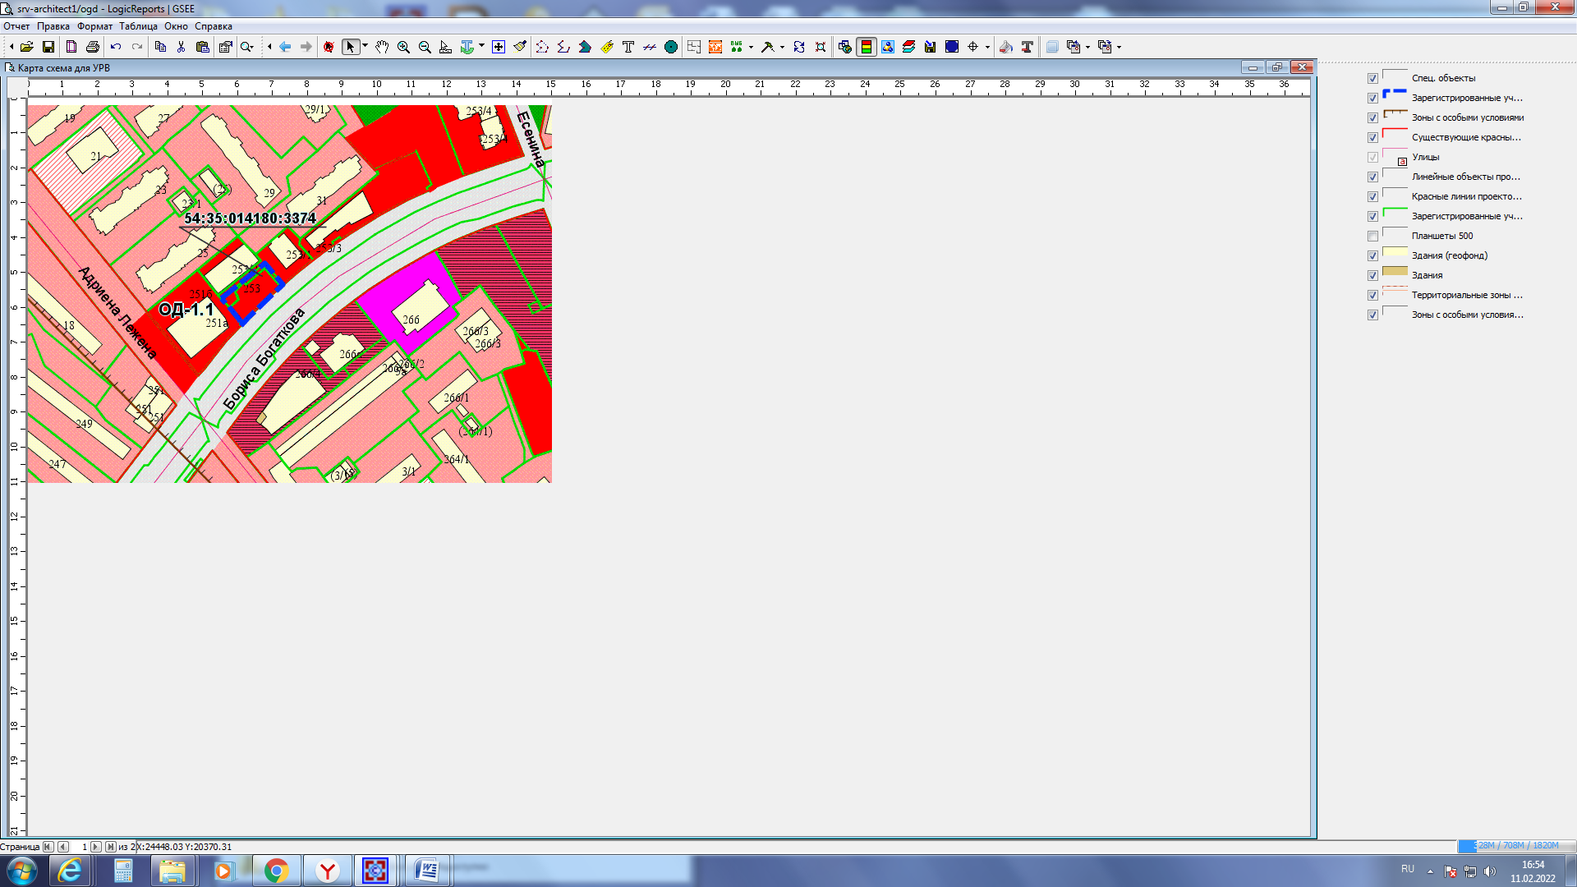

**1 м**

**ОД – 1.1**

Приложения к заявлению: